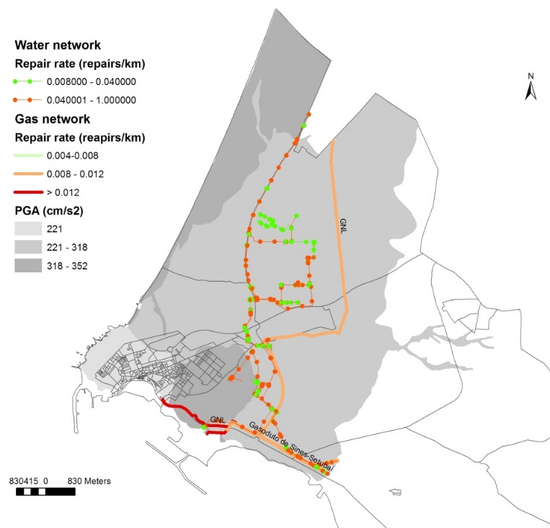

Figura 4.21 – Danos nas redes de água e rede de gás

